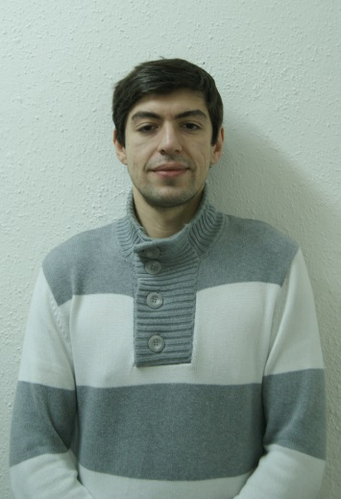
Информационная карта кандидата на участие в муниципальном профессиональном конкурсе
«Учитель года города Красноярска – 2016»

Смолянников Дмитрий Юрьевич
(фамилия, имя, отчество)

Город Красноярск Свердловский район
( город, район)

1. Общие сведения
Населённый пункт | Красноярск
Дата рождения (день, месяц, год) | 7 апреля 1988
Место рождения | Красноярск
Адрес личного Интернет-ресурса, где можно познакомиться с участником и публикуемыми им материалами | нет
Адрес школьного сайта в Интернете | www.liceum9.ru
2. Работа
Место работы (полное наименование образовательной организации в соответствии с её уставом) | Муниципальное автономное общеобразовательное № 9 «Лидер»
Занимаемая должность (наименование в соответствии с записью в трудовой книжке) | Учитель технологии
Преподаваемые предметы | Технология, робототехника, ТРИЗ, компьютерная графика
Классное руководство в настоящее время, в каком классе | отсутствует
Общий трудовой стаж  (полных лет на момент заполнения анкеты) | 6 лет
Общий педагогический стаж  (полных лет на момент заполнения анкеты) | 3 года
Дата установления квалификационной категории (в соответствии с записью в трудовой книжке) | 27.03.2014
Почётные звания и награды (наименования и даты получения в соответствии с записями в трудовой книжке) | Нет
Послужной список (места и сроки работы за последние 10 лет)
Преподавательская деятельность по совместительству (место работы и занимаемая должность)
3. Образование
Название и год окончания организации профессионального образования |  | Сибирский Государственный Аэрокосмический Университет им. академика М.Ф. Решетнева
Специальность, квалификация по диплому |  | Инженер автоматизированных систем обработки информации и управления
Дополнительное профессиональное образование за последние три года (наименования дополнительных профессиональных программ, места и сроки их освоения) |  | Автономная некоммерческая образовательная организация «Межрегиональный центр инновационных технологий в образовании» по курсу «Теория и методика развития творческого мышления учащихся – 16.02.2013 – 31.03.2013  Красноярский Институт повышения квалификации по курсу «Основы энергосбережения» - 27.11.2013 – 29.11.2013  Научно – образовательное учреждение «Институт новых технологий» по курсу «Преподавание основ образовательной робототехники с помощью LEGO EV3» - 14.02.2015 – 17.02.2015
Знание иностранных языков (укажите уровень владения) |  | Английский - средний
Учёная степень |  | отсутствует
Название диссертационной работы (работ)
Основные публикации (в т. ч. книги)
4. Общественная деятельность
Участие в общественных организациях (наименование, направление деятельности и дата вступления) |  | Нет
Участие в деятельности управляющего совета образовательной организации |  | Нет
Участие в разработке и реализации муниципальных, региональных, федеральных, международных программ и проектов
(с указанием статуса участия)
5. Семья
6. Досуг
Хобби |  | Авиамоделирование
Спортивные увлечения |  | Бокс
Сценические таланты

